**HƯỚNG DẪN CÀI ĐẶT – SỬ DỤNG**

*1) Source code: DUTLibrary*

*2) Hướng dẫn cài đặt và sử dụng: HuongdanCĐ&SD.docx*

*3) Báo cáo: BaoCao.docx*

1. Mở phần mềm Xampp để khởi động môi trường server hosting

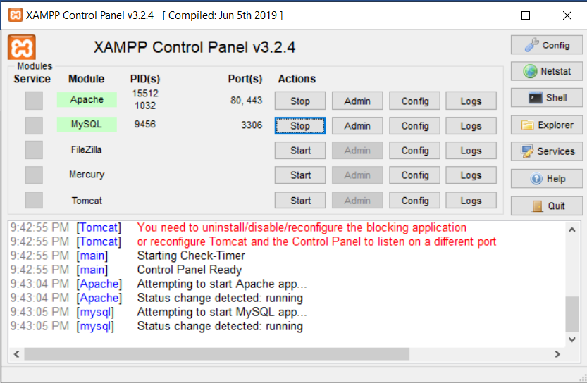

Vào địa chỉ <http://localhost/phpmyadmin/>, import file libdut.sql có trong thư mục DUTLibrary, ta có CSDL libdut gồm các bảng sau:

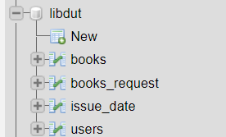

2. Giải nén file Source code, di chuyển thư mục được giải nén vào ổ đĩa C.

Mở thư mục bằng Visual Studio Code. Chọn Terminal 🡒 New Terminal

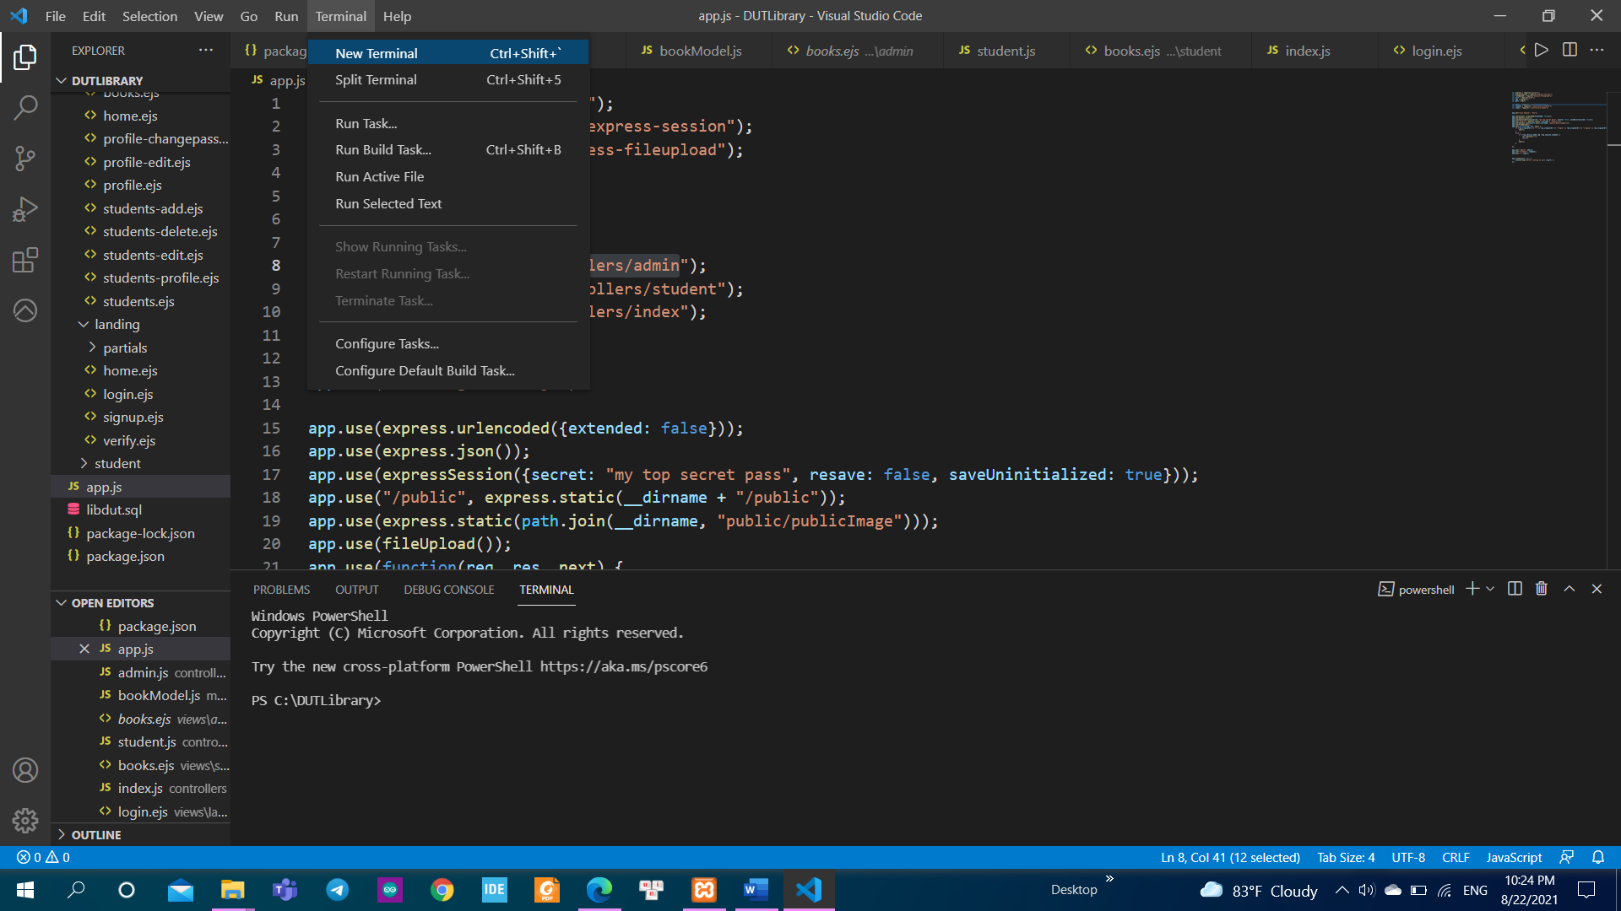

Gõ lệnh ***npm run dev*** để khởi động server

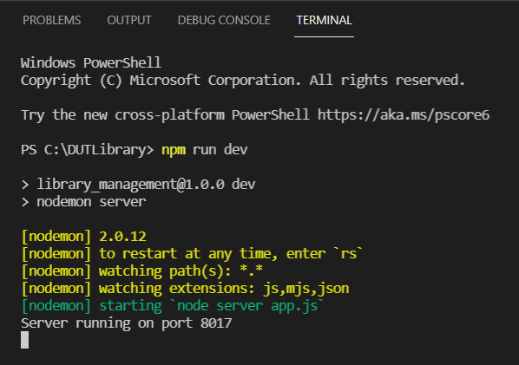

3. Vào địa chỉ localhost:8017 (cổng 8017) để vào hệ thống

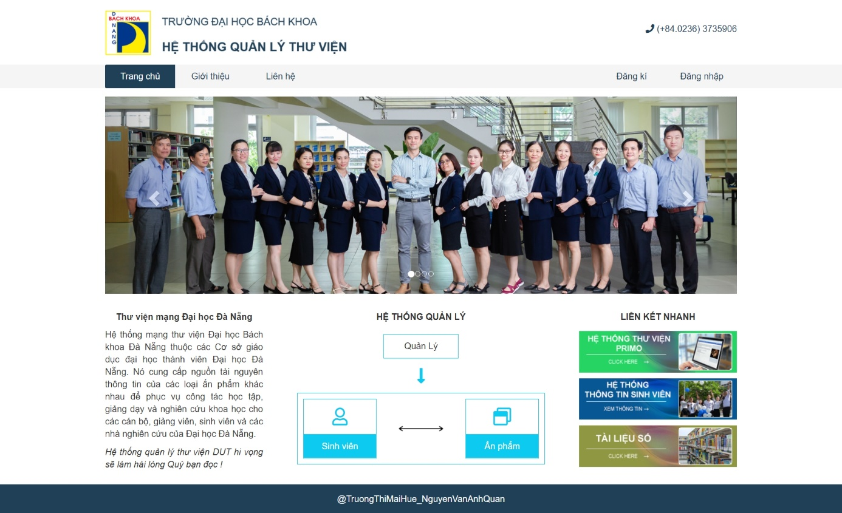

4. Đăng nhập vào hệ thống

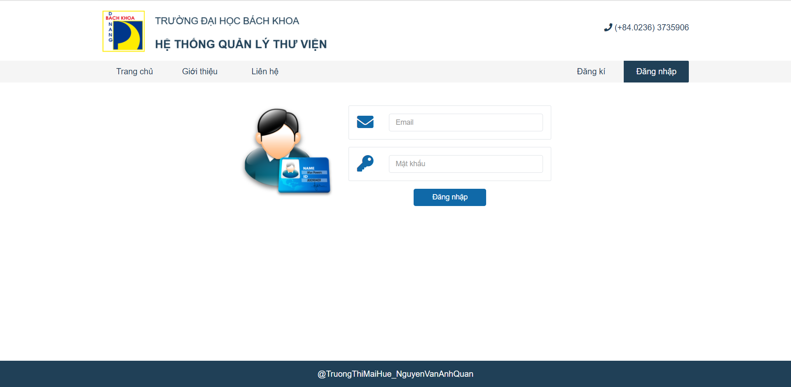

Tài khoản Admin

- email: [ad1@gmail.com](mailto:ad1@gmail.com)

- pass: 112233

Tài khoản Sinh viên

- email: [122170072@sv.dut.edu.vn](mailto:122170072@sv.dut.edu.vn)

- pass: 123123

(có thể đăng nhập bởi các tài khoản khác, có thể xem trong database bảng **user)**

3. Đăng kí 1 tài khoản sinh viên mới

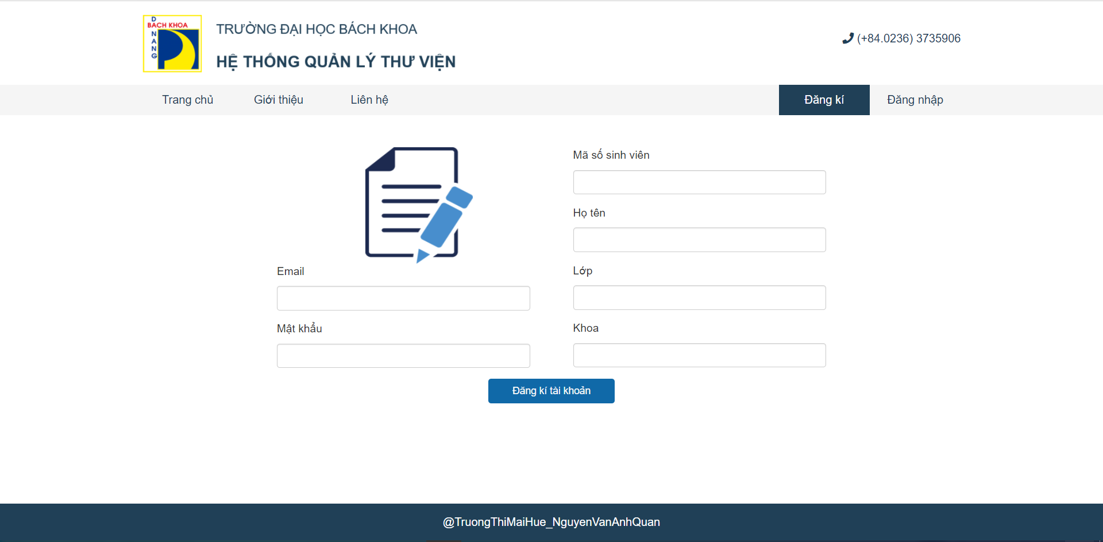

- Điền đầy đủ thông tin

- MSSV không quá 9 số

- Mật khẩu có ít nhất 6 kí tự

- Email đăng kí có tồn tại

Trước khi nhấn nút đăng kí tài khoản, truy cập vào đường link sau với địa chỉ email đăng kí đã điền ở trên [Less secure app access (google.com)](https://myaccount.google.com/lesssecureapps?pli=1&rapt=AEjHL4OtZUi9Jnx0Rx-7v9bTReN-zQfKodNtt0vj3ocRANMOBwyQztmHCRBYyrH1UvyMjZ3CNertuB3zOP14raXxdzhxZYXuSg)

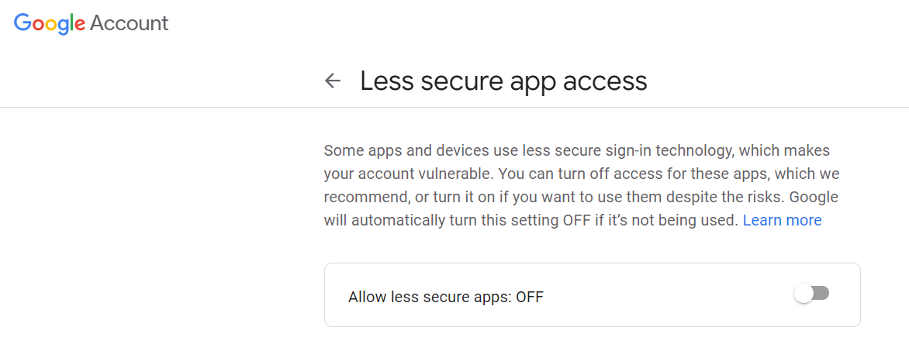

Bật chức năng *Cho phép ứng dụng kém an toàn: ON*

Sau đó nhấn nút đăng kí tài khoản, 1 email xác nhận tài khoản từ [thuviendut@gmail.com](mailto:thuviendut@gmail.com) sẽ được gửi tới địa chỉ email bạn đã đăng kí.



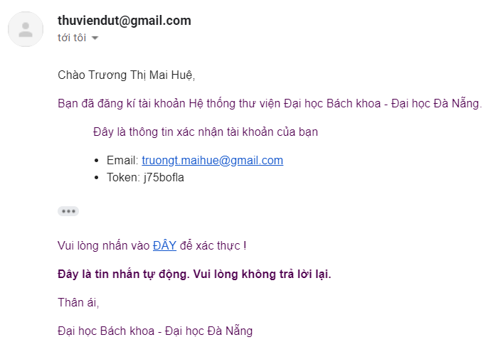

Nhấp vào đường link xác thực trong mail để tiến hành xác thực tài khoản với mã Token được gửi tới như trên.

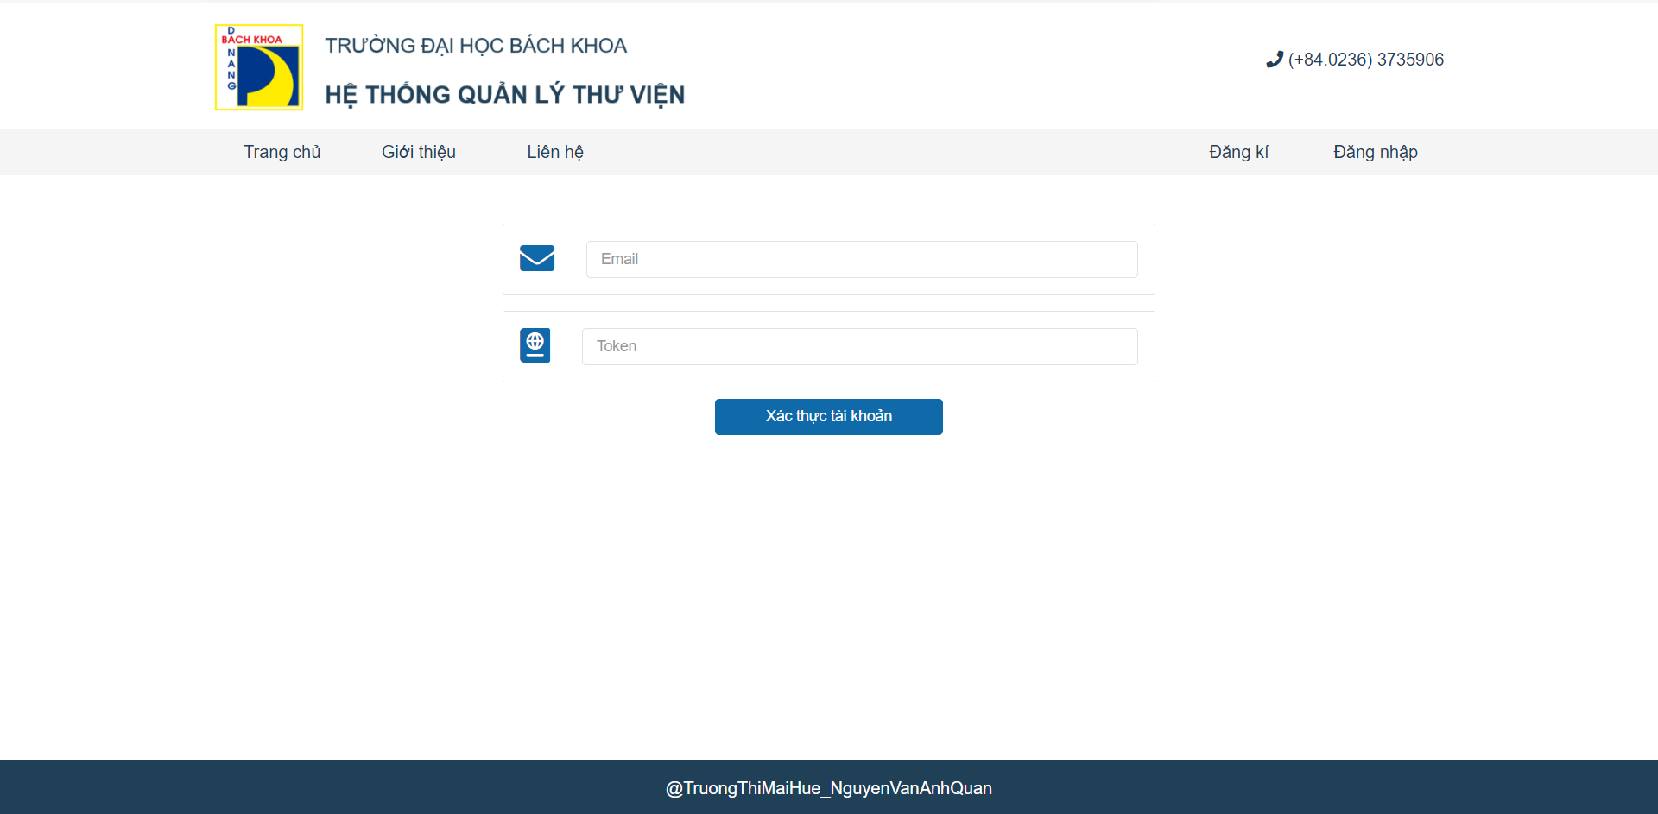

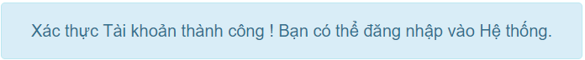

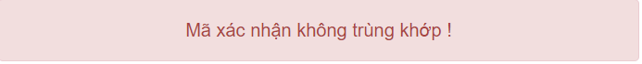

Nếu mã token nhập vào trùng với mã token được gửi tới email đăng kí thì việc xác thực thành công, bạn có thể đăng nhập vào hệ thống. Nếu mã token không trùng khớp sẽ hiện ra lỗi, bạn phải kiểm tra lại mã token trong mail và xác thực lại.

*Các chức năng còn lại của Admin và Sinh viên được trình bày chi tiết trong file BaoCao.docx*